INFORME TECNICO DE CONSTRUCCION
CORRESPONDIENTE AL MES DE NOVIEMBRE
El trabajo ha sido bastante participativo, las familias a pesar de todo el trabajo que tienen, han participado en todo el proceso de construcción.
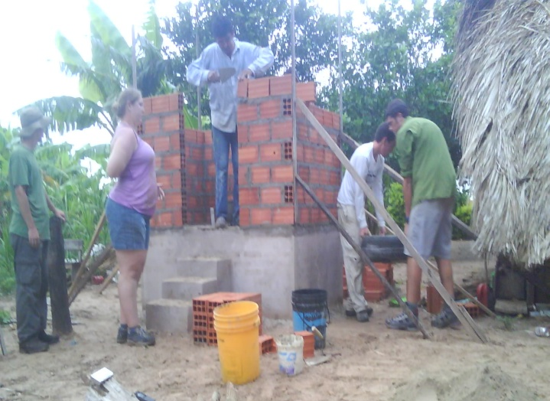
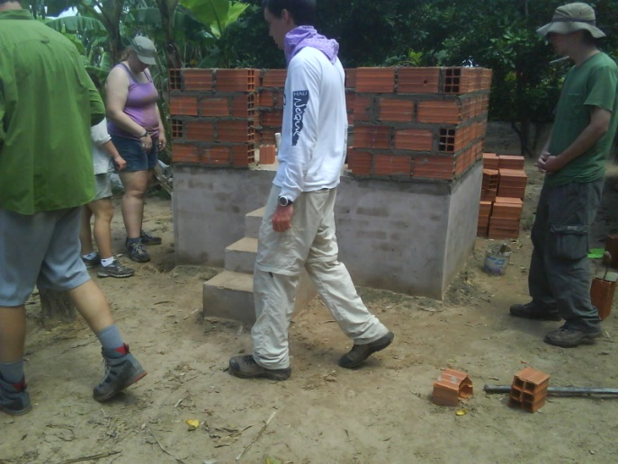
APOYO DE LOS INGENIEROS SIN FRONTERAS EN EL LEVANTADO DE PAREDES PARA LAS FAMILIAS DE LA PATRIA
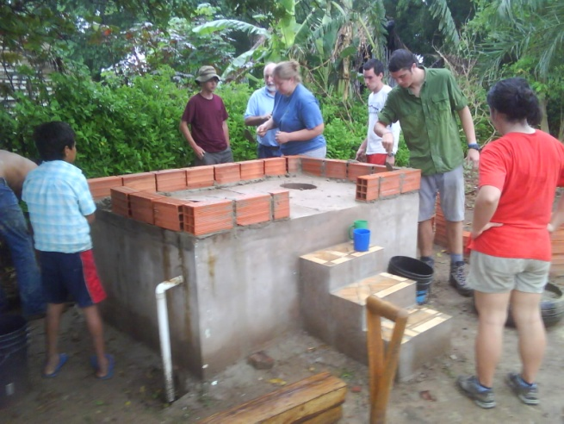
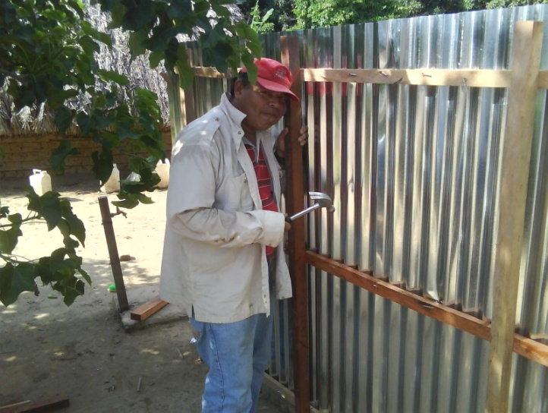
COLOCADO DE TECHOS Y OTROS TRABAJOS EN SAN MARTIN Y NARANJOS
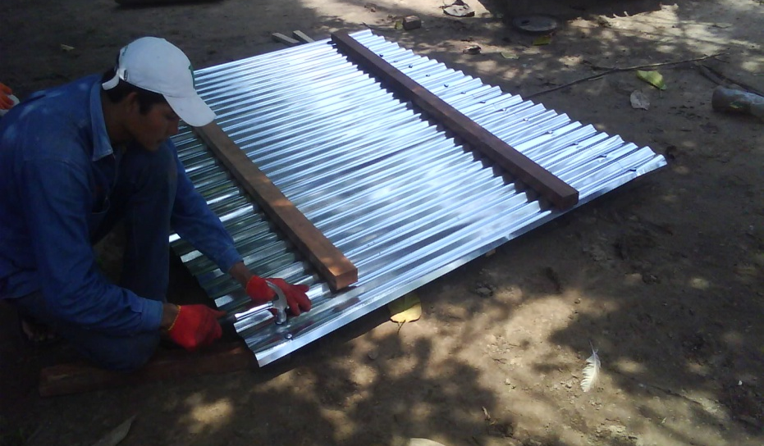

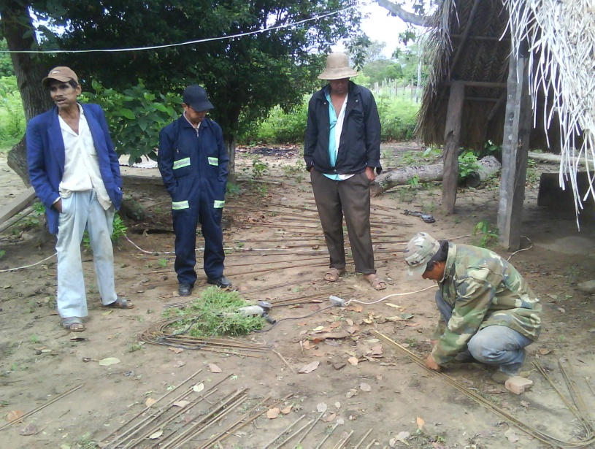
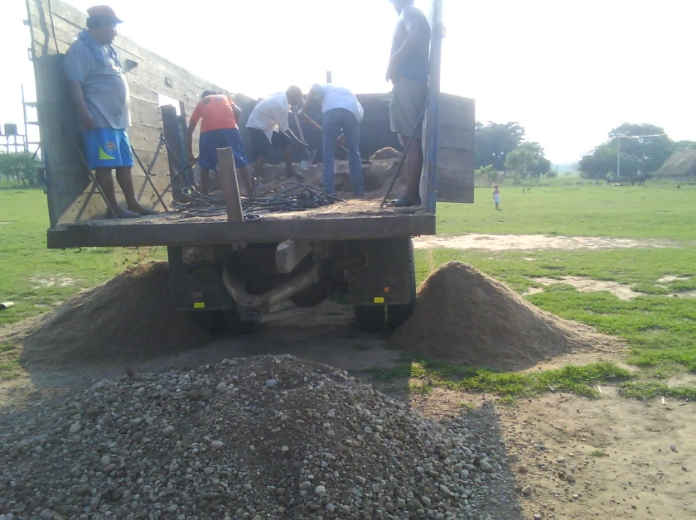
Figure 2 Familias de Naranjos cortando fierro para el armado de parrillas para las puertas
Figure 3 Familias de Naranjos descargando materiales para el vaciado de puertas

